Figura 1: Ámbitos en los que se manifiesta la exclusión social

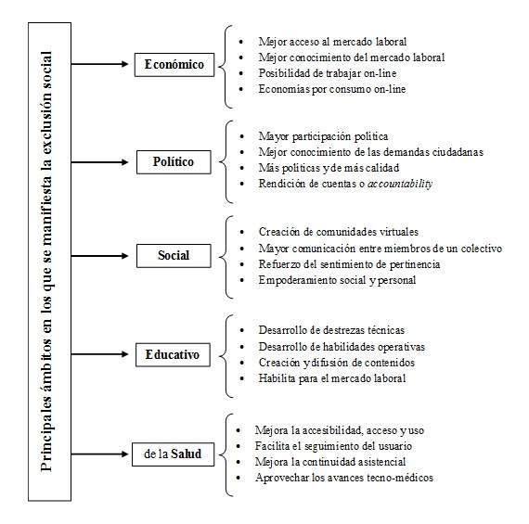

Fuente: Elaboración propia a partir de Van Winden (2003) y García (2005)

Figura 2: Aportación de las TIC a las dimensiones de la inclusión social
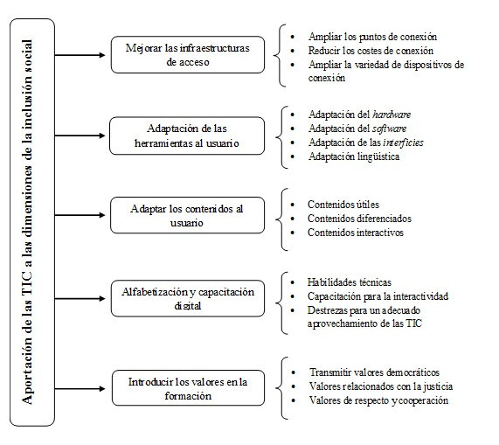
Fuente: Elaboración propia

